

Šolski center Celje
Gimnazija Lava

STORITVE ZA PRETAKANJE GLASBE. KATERI LEGALNI NAČIN ZA PRENOS IN POSLUŠANJE JE PRIMEREN ZA LJUBITELJA GLASBE?

Seminarska naloga pri predmetu informatika

Celje, februar 2017

Povzetek
Cilj moje raziskovalne naloge je, da bi izvedel kaj je pretakanje glasbe. Namen je tudi, da bi spoznal katere storitve za pretakanje glasbe imamo v Sloveniji, in kaj nam ponujajo. Odgovoril si bi rad na zastavljeno vprašanje »Kateri legalni način za prenos in poslušanje je primeren za ljubitelja glasbe?«. Hkrati sem se pa tudi sprehodil čez zgodovino pretakanja glasbe po svetu

Kazalo Vsebine
1 Uvod 4
2 Glasba 4
3 Pojem pretakanje 4
4 Razvoj glasbene tehnologije in storitev za pretakanje glasbe 5
5 Vrste pretoka glasbe 6
5.1 Storitve na zahtevo 7
5.2 Radio postaje 7
6 Storitve za pretakanje in prenašanje glasbe v Sloveniji 7
6.1 Plačljive naročnine 7
6.1.1 Deezer 7
6.1.2 Apple Music (iTunes) 8
6.1.3 Tidal 8
6.1.4 Google Play Music 9
6.2 Brezplačne alternative 10
7 Kateri legalni način za prenašanje glasbe 10
7.1 Free Music Archive 10
7.2 Musopen 11
8 Zaključek 11
9 Viri 12
Kazalo sl
Slika 1: KDKA je največja radio postaja v letu 1920, ki je bila ustanovljena v Pittsburghu. 5
Slika 2:KYW je začel oddajati klasično, jazz in country / folk glasbo. Poleg tega so dodali še šport, predavanja, zgodbe, novice, vreme, politiko, in še več. 6
Slika 3:Prikaz delitve pretoka glasbe 6
Slika 4:Logotip Deezerja 7
Slika 5:Logotip Apple Musica 8
Slika 6:Logotip Tidala 8
Slika 7:Logotip Free Music Archivea 10
Grafikon 1: Število naročnikov pri posameznih storitvah za pretakanje glasbe 10
Kazalo tabe
Tabela 1: Primerjava storitev za pretok glasbe 9
Tabela 2:Število naročnikov pri posameznih storitvah za pretakanje glasbe 10
Tabela 1: Primerjava storitev za pretok glasbe 9
Tabela 2:Število naročnikov pri posameznih storitvah za pretakanje glasbe 10

Uvod
10 minut se sprehajate po kateri koli ulici po svetu in videli boste znan prizor: mlado osebo, ki ima v ušesa trdo posajene slušalke in se prebija skozi množico ljudi. Z glasbo se na splošno srečujemo v vsakodnevnem življenju. Že zjutraj, ko vstanemo nas običajno prebudi alarm, ki je lahko neke vrste glasba, na poti v službo ali šolo poslušamo glasbo preko radia, v nakupovalnih centrih jo slišimo izpod stropov, glasbo poslušamo tudi ob športnih dejavnostih, kot motivacijo, ali pa kot zabavo na koncertih. Raziskovalni center Edison Research je naredil raziskavo, da bi ugotovili koliko Američani na dan poslušajo glasbe. Po njihovem študiju, naj bi povprečen Američan poslušal 4 ure in 5 minut kakršnega koli avdio zvoka. Današnja družba enostavno ne more živeti brez nje, saj jo imamo na vsakem koraku.

Glasba
Pojem glasba ali muzika (kot ga uporablja večina evropskih jezikov), izhaja iz grščine in pomeni umetnost muz, torej je prvotno združevala glasbo, ples in petje.
Kaj sploh je glasba? Definicija glasbe ni enotna, niti dokončna, saj jo lahko opredelimo kot estetski, sociološki, psihološki, antropološki, komunikološki, marketinški fenomen. Postavljena je v sedanjost ali v določenem zgodovinskem trenutku. Na nazadnje ne smemo pozabiti, da so muzikologi pod pojmom glasba do nedavnega razumeli le ozko področje glasbene umetnosti, temelječe na čustvu in razumu. Glasba je umetnost, katere izrazno sredstvo je zvok.
Pojem glasbena kultura je širši in novejši, njena definicija pa vključuje tudi antropološki, filozofski, sociološki in psihološki pogled na glasbeni jezik in moč njenega izražanja v razločnih pojavnih oblikah, kakršne so: avtonomna glasbena umetnost, trivialna glasba, množična glasbena kultura, etnična glasba itd. vseh ras in kultur na Zemlji.
Opredelitev pojma glasba, ki bi zajel njen celotni obseg torej ni. Če bi hoteli razumeti fenomen glasbe, bi se morali vprašati o zvočnosti kot sinonimu za glasbo, kar pa odpira pot glasbi v najširši kulturni prostor – glasbi kot načinu življenja.

Pojem pretakanje
Pretakanje medijev je multimedija , ki jo končni uporabnik nenehno prejema in mu je predstavljena, medtem, ko jo ponudnik oddaja. Glagol "tok" se nanaša na postopek zagotavljanja ali pridobivanja medijev. Izraz se nanaša na način dostave medija, ne pa sam medij, in je alternativa prenašanja, proces, v katerem končni uporabnik pridobi celotno datoteko z vsebino pred gledanjem ali poslušanjem nje.
Stranka končnega uporabnika lahko s svojim multimedijskim predvajalnikom začne predvajati datoteko s podatki (kot so digitalne datoteke za film ali glasbo), preden je poslana celotna datoteka. Razlikovanje načina dostave medijev velja zlasti za telekomunikacijska omrežja, saj je večina sistemov bodisi sami po sebi pretakajo (npr. radio, televizija) ali bodisi ne-pretakajo (npr. knjige, video kasete, avdio CD-ji). Na primer, leta 1930 je med najbolj popularnimi pretočnimi mediji, bila glasba v ozadju (npr. v dvigalu); danes Internetna televizija je običajna oblika pretočnih medijev.
Danes pretakanje na splošno pomeni, ko si uporabnik ogleda digitalne video vsebine in/ali posluša digitalnih avdio vsebine na zaslonu računalnika in zvočnikov (v razponu od namiznega računalnika do pametnega telefona) preko interneta. Z pretočne vsebine, uporabniku ni treba prenesti celoten digitalni video ali digitalno avdio datoteko, preden jo začnemo gledati/poslušati. Obstajajo izzivi za pretakanje vsebin na internetu. Če uporabnik nima dovolj pasovne širine v svojem internetne povezave, lahko pride do pristanka na vsebini in nekateri uporabniki morda ne bodo mogli pretakati določene vsebine, saj nimajo združljive računalniške ali programske opreme. Od leta 2016 obstajata dve popularni storitvi za pretakanje; YouTube-spletno izmenjavo video posnetkov, ki vsebuje video in avdio datotek na veliko različnih tem in Netflix , ki pretakajo filme in televizijske oddaje .

Razvoj glasbene tehnologije in storitev za pretakanje glasbe
Čeprav je bila radijska tehnologija dovolj napredna in razvita že od začetka 20. stoletja, je glasba šele kasneje postala hit radijskih valov. Zgodnja zgodovina radijske glasbe je temna in mračna, vendar domnevamo, da je prva šolska radijska postaja na območju San Jose imela oddajanje glasbe med letoma 1912 in 1917, čeprav ni začel oddajati vsakodnevno.
Med prvo svetovno vojno (kot tudi med drugo svetovno vojno), ameriški kongres prekine vse »amaterske« radijske postaje, kar pomeni, da je bilo veliko postaj trajno odstranjenih. Toda 1XE iz Medford, Massachusetts, oddaja glasbo leta 1919. Kmalu po koncu vojne, se začne pojavljati še več radijskih postaj.
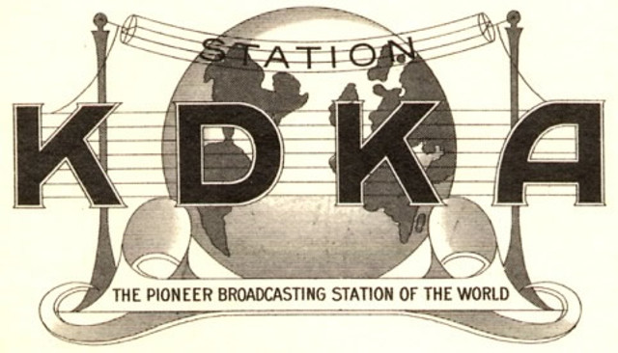
Žal pa so se srečali z nekaj odpora: mnogi so menili, da bi se morale radijske postaje uporabljati samo za dvosmerno komunikacijo, in postajo New York so morali zapreti, zvezni inšpektor je dejal, da "ni prostora v etru za zabavo."
Komercialno dovoljene postaje so se začele pojavljati po tem času, kot tudi – Pittsburgh-ova KDKA, ki je verjetno prva radio postaja, z otvoritvenim oddajanjem rezultatov predsedniških volitev oktobra 1920. Po tem je priljubljenost radia eksplodirala: med letom 1920 in 1930 so prejeli obvestilo, da je 60% ameriških družin kupilo radijske sprejemnike, število družin z radii v 30-ih letih se je podvojila, to beležimo za zlato dobo radia (od 20-ih do 50-ih).
Slika 1: KDKA je največja radio postaja v letu 1920, ki je bila ustanovljena v Pittsburghu.

V prvih dneh glasba ni bila edina stvar, ki so jo predvajali na radiu - v resnici so postaje začele oddajati glasbo, potem ko so bili v etru že precej časa. Novice, športni rezultati, rezultati glasovanja, telenovele, predavanja, vremenska poročila, komedijanti, politične komentarje, na kratko vse zgodbe so lahko vsi slišali na radijskih valovih. Chicago KYW je oddajala opere šest dni na teden, in ni začela oddajati popularne in klasične glasbe, dokler ni bilo operne sezone konec.
Slika 2:KYW je začel oddajati klasično, jazz in country / folk glasbo. Poleg tega so dodali še šport, predavanja, zgodbe, novice, vreme, politiko, in še več.
1922 je prišlo do nečesa, kar je spremenilo prihodnost glasbenega oddajanja: prvi radijski oglas. Prvi, ki so plačali za oglas in dali zagonsko smernico oglaševanje na radiu je bilo podjetje AT&T.
Preden se je zdelo sprejemljivo za oglaševanje na radiu, so podjetja sponzorirala glasbene programe. Klasična glasba se je pogosto oddajala v živo, ki je še vedno preživela v zelo majhnem obsegu tudi danes. »Country« glasba je postala tudi bolj priljubljena med letom 1920 in 1930.
V tem času je bil standardni format za radijske postaje format polno storitev, ki je zaznamoval radijsko postajo ne le kot glasbo in druge vrste predstav, ampak tudi kot novice, vremenske napovedi, pogovorne oddaje, in številne druge stvari, ki so v interesu za lokalno javnost. To je bilo mogoče mešati z oddajo omrežja, podobno kot se izvaja na javnih radijskih postaj danes.
Drug pomemben razvoj radijske tehnike potekala tudi okoli sredine stoletja: izum tranzistorja leta 1947. Po izumu, je bil hitro vključen v radijske sprejemnike, ki je omogočilo da so bili manjši in prenosni, namesto velikih (ki so značilni za zlato dobo radia). V 60-ih in 70-ih letih je bilo izdelanih več milijard takih radij, zaradi česar je radijska glasba postala prenosljiva.

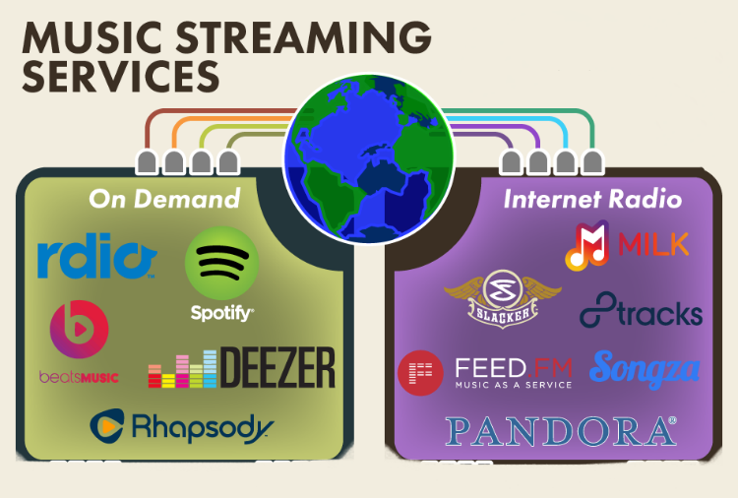
Vrste pretoka glasbe
Danes obstajata dve osnovni vrsti pretakanje glasbe: radijske postaje in storitve na zahtevo. Radijske postaje vključujejo priljubljeno Pandoro, Songza,... Ta podjetja ponujajo gole kosti storitev, ki imajo stalno glasbo (npr. za poslušanje v ozadju in pisarniških okoljih). Storitve na zahtevo, kot so Spotify, Apple Music, Tidal in Rdio, imajo veliko več funkcij, ki ponujajo možnost, da se predvaja pesem po vaši izbiri, kadarkoli želite.
Slika 3:Prikaz delitve pretoka glasbe

Storitve na zahtevo
Storitve na zahtevo ali "instant" pretakanje glasbe dovoli poslušalcem takojšen dostop do določene pesmi, albuma ali izvajalca in omogoča nenadno poslušanje. V kombinaciji z velikim katalogi pesmi, te storitve so resnično največji svetovni "jukeboxi". Seveda, pa ni nujno, da je vaša izbrana skladba na voljo v določenem katalogu pri določeni storitvi.
Poslušalcu omogoča poslušati posamezne pesmi tolikokrat, kot si sami želijo. Pesmi pa se shranijo tudi v predpomnilniku na mobilnih napravah v DRM formatih za poslušanje brez internetne povezave, vendar samo nekatere storitve za pretakanje to omogočajo. Primeri pretakanje glasbe na zahtevo vključujejo Youtube, Spotify, Rdio, Deezer, Apple Music, Tidal, SoundCloud, Google Play Music

Radio postaje
Druga pomembna kategorija so radijske postaje. Kot že samo ime pove, pretakanje radia vključuje ustvarjanje radijske postaje ali kanala, ki samodejno izbere pesmi, povezane z izbranim imenom (vendar ne omogoča izbrati določene pesmi, ter tudi mi ne moremo predvidevati naslednje skladbe). Tukaj uvrščamo predvsem FM radio postaje, ki jih poslušamo v avtu ali doma in vse internetne radie, ki imajo dostop poslušanja v živo preko interneta (Radio Antena, Pandora, Radio Center, Songza…)

Storitve za pretakanje in prenašanje glasbe v Sloveniji
Poleg YouTuba pa lahko v Sloveniji koristimo tudi ostale storitve za pretakanje glasbe, kot so Deezer, Apple Music, Google Play Music in Tidal. Najbolj priljubljene storitve na svetu, Spotify in svetovna znana Pandore, pa žal še vedno ni pri nas.
Priljubljenost storitev za pretakanje glasbe v Sloveniji zelo počasi raste. Drugod po svetu pa te storitve predstavljajo revolucijo na področju poslušanja in kupovanja glasbe. Po podatkih raziskave družbe App Annie je v zadnjem letu samo na androidnih napravah podatkovni promet zaradi pretakanja glasbe narasel za 25 odstotkov. Nakupovanje digitalne glasbe (na primer prek iTunes) pa je v letu 2014 upadlo za 12 odstotkov.

Plačljive naročnine

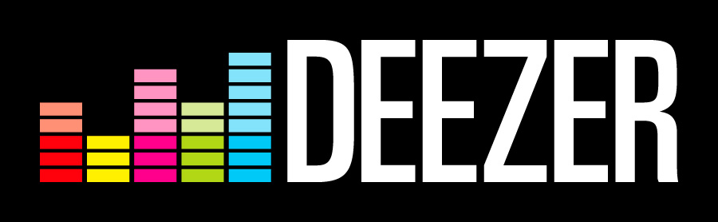
Deezer
Slika 4:Logotip Deezerja
V Sloveniji se je kot prva taka storitev pojavil Deezer. Sistem pretakanja glasbe francoskega izvora je luč sveta ugledal leta 2007, danes pa ponuja več kot 35 milijonov skladb, ki jih lahko uporabniki poslušajo z neposrednim pretakanjem med predvajanjem. Skladbe pa si lahko tudi prenesejo na napravo, tako da so dosegljive tudi takrat, ko se odklopimo z interneta.
Velja za četrto najbolj priljubljeno aplikacijo za pretok glasbe, na voljo pa je v 182 državah. V aplikaciji za računalnike lahko glasbo poslušamo brezplačno z vmesnimi reklamami. Na mobilnih napravah lahko brezplačno uživamo 15 dni, nato pa je potrebno mesečno odšteti 6,99 evra, s čimer pridobimo možnost poslušanja skladb brez reklam in poslušanja brez spletne povezave.
Če nadaljujemo z uporabo brez plačevanja, lahko na mobilnih napravah poslušamo samo sezname predvajanja v načinu naključnega izbora pesmi. Deezer je za marsikaterega uporabnika trenutno najboljša storitev za pretakanje glasbe v Sloveniji, saj ga pri Telekomu Slovenije ponujajo tudi skupaj z mesečno naročnino na mobilne storitve, sicer ima pomanjkanje nekaterih albumov in izvajalcev, ki pa jih večina najverjetneje ne bo pogrešala. Kljub pomanjkanju nekaterih naslovov, je storitev pretakanja izredno hitra in učinkovita. Deezer je treba dodatno pohvaliti, saj je uporabniški vmesnik aplikacij na voljo v slovenščini.

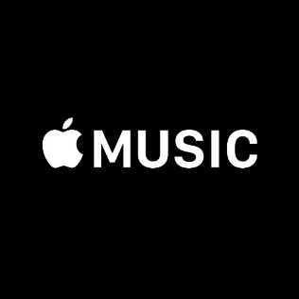
Apple Music (iTunes)
Apple je 2015 vstopil v tekmo med storitvami za pretakanje glasbe in storitev takoj ponudil skoraj po vsem svetu. Zaradi razširjenosti Applovih naprav in uporabnikov aplikacije iTunes je storitev Apple Music takoj beležila uspehe (tudi zaradi trimesečnega brezplačnega testnega obdobja). Danes pa je storitev na drugem mestu z več kot 20 milijoni uporabnikov, ki mesečno plačujejo naročnino.
Slika 5:Logotip Apple Musica
Mesečna naročnina v Sloveniji znaša 5,99 evra ali 8,99 evra za družinski paket, ki ga lahko uporablja do šest družinskih članov. Apple Music lahko uporabljamo prek iTunes ali z namenskimi aplikacijami za naprave iOS in Android, glasbo pa lahko poslušamo samo, če smo naročeni na storitev in plačujemo naročnino. V brezplačnem načinu lahko namreč poslušamo samo Applov radio ˝Beats 1 ˝.
Veliko uporabnikov se je na začetku pritoževalo nad počasnostjo in zapleteno uporabo, vendar je junija 2016 doživela preobrazbo, vendar storitev je še vedno preveč ukleščena v spletno prodajalno glasbe iTunes.

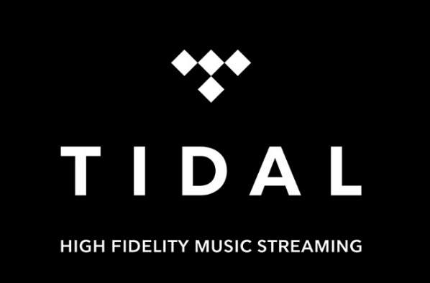
Tidal
Tidal je nastal leta 2014 v podjetju Apsiro kot pobuda ameriških glasbenikov. Marca 2015 je storitev kupil Jay Z, ponuja pa po njihovem mnenju pretakanje glasbe v najvišji hi-fi kakovosti. Zato lahko uporabniki v Sloveniji izbirajo med dvema paketoma, in sicer paket z osnovno kakovostjo glasbe za 5,99 evra, lahko pa se odločijo za HiFi paket z visoko kakovostjo pretakanja glasbe za 11,99 evra. Prvi mesec uporabe je brezplačen.
Slika 6:Logotip Tidala
Storitev lahko uporabljamo v spletni aplikaciji prek brskalnika, z namenskim programom za računalnike Windows in Mac OS, na mobilne naprave pa si lahko namestimo namensko aplikacijo. Tidal naj bi bil po mnenju revije Monitor najbolj primeren za ljubitelje glasbe in najboljša storitev za pretakanje glasbe v Sloveniji, saj za nizko ceno ponuja zanesljivo delovanje, hitro pretakanje glasbe in najnovejše glasbene albume. (vir: http://www.monitor.si/clanek/nas-izbor-na-androidu-iphonu-in-windows-phone/165862/)

Google Play Music
Je tudi na voljo v Sloveniji in prav tako predstavlja dobro storitev za pretakanje glasbe, vendar je po številnih raziskavah trga manj priljubljen, ker uporabniki glasbo raje poslušajo na YouTubu. Zato je Google pred kratkim v Združenih državah predstavil storitev YouTube Red (oziroma YouTube Music), ki je namenjen izključno predvajanju glasbe brez vmesnih oglasov.
Google je storitev Play Music predstavil že leta 2011, v Slovenijo pa je prišla šele pred par leti. Cena ostaja enaka, in sicer 5,99 evra za mesečno naročnino, s tem da je prvi mesec na voljo brezplačno.
Tabela 1: Primerjava storitev za pretok glasbe
 | Deezer | Apple Music | Tidal | Google Play Music
Mesečna naročnina | Premium: 6.99€/mesec | 5,99€ | Premium: 5,99€;  HiFi: 11,99€ | 5,99€
Zastonj opcija | Ne | Ne | Ne | Da
Poskusna doba | 15 dni | 3 mesce | 30 dni | 30 dni
Oglaševana velikost glasbene zbirke | Več kot 30 milijonov | 30 milijonov | 25 milijonov | 30 milijonov
Največja bitna hitrost | 320Kbps | 256Kbps | 1,411Kbps | 320Kbps
Družinsko deljenje | DA, 5€ na mesec na uporabnika, do 5 uporabnikov | DA, 8.99€, do 6 uporabnikov | DA, 50% za vsakega uporabnika, do 4 uporabnike | DA, 14.99€ na mesec, do 6 uporabnikov
Dijaški/Študentski popust | NE | DA, različno od države | Premium: 4,99€, HiFi: (samo ZDA) | NE
Poslušanje brez povezave | mobilna verzija in namizna | Samo mobilna verzija | Samo mobilna verzija | Samo mobilna verzija
Radio postaje | DA | DA | NE | DA
Video posnetki | DA | DA | DA | NE

Tabela 2:Število naročnikov pri posameznih storitvah za pretakanje glasbe
 | Število plačlivih naročnikov
Apple Music | 20,9 mio
Deezer | 6,9 mio
Tidal | 1 mio
Google Play Music | Podatek je zaseben
Za Google Play Music nimamo podatka, saj Google ta podatek ohranja zaseben.
Grafikon 1: Število naročnikov pri posameznih storitvah za pretakanje glasbe

Brezplačne alternative
Poleg zgoraj naštetih glasbenih storitev za pretakanje glasbe postajajo čedalje bolj priljubljene storitve, ki na vašo željo glede žanra, ključnih besed ali počutja ustvarijo seznam pesmi in ga predvajajo. Med njimi so vodilni Songza, Last.fm, Pandora in 8Tracks. Pri nas je priljubljena tudi storitev SoundCloud, ki predstavlja odprto aplikacijo in platformo, kjer lahko poslušamo brezplačno dostopno glasbo.

Kateri legalni način za prenašanje glasbe
Na Internetu je enostavno prenesti skoraj vsako skladbo, brezplačno, vendar odkrito povedano, nezakonito nalaganje glasbe preprosto ne pride v poštev, če si pošten tip in hočemo podpirati umetnike in producente, ki bogatijo naše življenje z harmonijami. In čeprav obstaja nekaj načinov, da poslušamo svoje najljubše skladbe brezplačno brez povezave– npr. Spotify, Pandora - odločitev za naročnino vam redko daje poslušanja brez povezave.
Na srečo še vedno obstajajo številne odlične spletnih strani, ki omogočajo, da zakonito prenašamo in lokalno shranimo svojo glasbo brezplačno. Večina spletnih mest, nimajo ravno glasbenikov na najvišjih lestvicah, kot je Taylor Swift, vendar če pogledamo malo globje, bomo verjetno še vedno uspeli najti nekaj zadetkov nekaterih velikih imen, skupaj z rezultati neodvisnih umetnikov, ki bi morali zadovoljiti naša ušesa in ohraniti naše denarnice težke.


Free Music Archive
Free Music Archive je interaktivna knjižnica legalnih avdio prenosov. Spletna stran združuje dva različna pristopa: Prvič, indeksira objavljene pesmi, skladbe in vse svoje partnerske kustose, in drugič, omogoča uporabnikom, da objavijo svojo glasbo neposredno v arhiv. Poleg tega, da lahko uporabniki uživajo in prenašajo brezplačne pesmi, lahko obiskovalci ustanovijo svoje račune, profile, postanejo prijatelji z drugimi poslušalci, ustvarjajo in delijo mešanice FMA glasbe ter se dopisujejo, ter pišejo na njihove osebne bloge.
Slika 7:Logotip Free Music Archivea

Musopen
Če ste ljubitelj klasične glasbe, iskanje takšne glasbe je preprosta – navsezadnje so že v veliki večini klasične skladbe in številni nastopi dolgo v javni domeni. Musopen, neprofitna organizacija, posvečena ohranjanju dostopnosti klasične glasbe, gosti impresivno knjižnico pesmi in skladb brez omejitev avtorskih pravic. Uporabniki lahko brskajo po skladatelju ali izvajalcu, ali pa je posledica filtrov, ki temelji na časovno obdobje in instrumenta.

Zaključek
Tehnologija nas dohiteva in prehiteva, zato nas prehitevajo tudi načini konzumiranja glasbenih in video del. Ljubitelji glasbe in tehnološki privrženci nove storitve sprejemamo odprtih rok in jih z veseljem uporabljamo. Še vedno pa je ogromno takih, ki so skeptični in jim slabih šest evrov mesečno za neomejeno količino legalne glasbe predstavlja previsok strošek. Časi, ko so uporabniki na veliko kopirali glasbene zgoščenke ali glasbo nezakonito pretakali s spleta, so mimo. Danes uporabniki v Sloveniji glasbo večinoma poslušajo kar na YouTubu, ki je poleg Googla najbolj uporabljeno orodje za iskanje po spletu.
Današnje hitre širokopasovne povezave in ogromne količine zakupljenih podatkov pri mobilnih operaterjih so pokazale, da je takšno uživanje v glasbi preprosto in hitro. Prenašanje glasbe s spleta, po možnosti nezakonito, ali celo prazgodovinsko kopiranje zgoščenk in nato kopiranje posnetkov na MP3 predvajalnike je danes zamudna in nerodna izbira.
Na vprašanje »kateri legalni način za prenos in poslušanje je primeren za ljubitelja glasbe?« je težko odgovoriti, saj danes se zelo malo poslužujemo shranjevanja in arhiviranja skladb, pesmi in na splošno glasbe. Ljudje vedno več poslušajo glasbo na internetu. Če pa že moramo glasbo shraniti, bi priporočal mesečno naročnino na eno od storitev za pretakanje. Katero izbrati? To je odvisno od uporabnika zato sem zastavil 6 vprašanj, katere je pametno upoštevati pri vezavi na eno od naročnin:
- Je na voljo v moji državi
- Katere skladbe poslušam in katere mi ponuja dana storitev v njihovi glasbeni zbirki?
- Katere naprave uporabljam za pretakanje glasbe in na katerih platformah deluje dana storitev za pretakanje ?
- Ali je na voljo poskusna doba?
- Ali ponuja družinske ali dijaške/študentske popuste?
- Ali želite shraniti in pretakati svojo glasbo?
Torej, če je pretakanje glasbe izgubi krono, kot najbolj široko uporabljena oblika poslušanje glasbe, kaj jo bo nadomestilo? Preprosto povedano, nimam pojma. Ko sem razmišljal na to vprašanje pred nekaj dnevi, sem dojel, da lahko tehnologija v glasbi napreduje tako drastično v naslednjih petih ali desetih letih, da glasbenih umetnikov ne bi več poslušali. Priključili bi se na napravo, ki bi prebrala naš okus in postopoma ustvarjali novo glasbo, ki bi nam popolnoma ustrezala.

Viri
About Free Music Archive [online]. Free Music Archive. [s.d.]. [Citirano 18. feb. 2017; 17:14]. Dostopno na spletnem naslovu: http://freemusicarchive.org/about.
About Musopen [online]. Musopen. [s.d.]. [Citirano 18. feb. 2017; 17:44]. Dostopno na spletnem naslovu: https://musopen.org/about/.
ČADEŽ, Nežka. Glasba kot sprostitveni dejavnik: diplomsko delo [pdf]. Ljubljana: [N. Čadež]. [Zadnja sprememba jul. 2014]. [Citirano 15. fab. 2017; 21.44]. Dostopno na spletnem naslovu: http://pefprints.pef.uni-lj.si/2294/1/Diplomska_naloga_Glasba_kot_sprostitveni_dejavnik.pdf.
Glasba [online]. 2009. Wikipedija, prosta enicklopedija. [Citirano 23. jan. 2017; 20:14]. Dostopno na spletnem naslovu: https://sl.wikipedia.org/wiki/Glasba.
History of radio [online]. 2017. Wikipedia, the free encyclopedia. [Zadnja sprememba 16 mar. 2017; 04:38] [Citirano 10. jan. 2017; 18:14]. Dostopno na spletnem naslovu: https://en.wikipedia.org/wiki/History_of_radio.
KAJ JE SPLOH GLASBA? [online].Google Sites. [s. d.]. [Citirano 29. jan. 2017; 09:14]. Dostopno na spletnem naslovu: https://sites.google.com/site/gms1314tinar/izdelki/ali-glasba-vpliva-na-razvoj-otroka/kaj-je-sploh-glasba.
KVAS, Tomaž. Pomen poslušanja glasbe v vsakdanjem življenju: diplomsko delo [pdf]. Maribor: [T. Kvas]. [Zadnja sprememba 2007]. [Citirano 28. jan. 2017; 9.44]. Dostopno na spletnem naslovu: http://dk.fdv.uni-lj.si/diplomska/pdfs/kvas-tomaz.pdf.
LEON, S. Sociologija glasbe : zgodovina, teorija in metodologija. 1. natis. Ljubljana: Znanstvena založba Filozofske fakultete. 2010.
Monitor [online]. 2015. Monitor. [Zadnja sprememba 21. apr. .2015]. [Citirano 12. feb. 2017; 16:14]. Dostopno na spletnem naslovu: http://www.monitor.si/clanek/nas-izbor-na-androidu-iphonu-in-windows-phone/165862/.
Radio broadcasting [online]. 2017. Wikipedia, the free encyclopedia. [Zadnja sprememba 6 mar. 2017; 02:50]. [Citirano 5. feb. 2017; 22:34]. Dostopno na spletnem naslovu: https://en.wikipedia.org/wiki/Radio_broadcasting.
Spotify, Apple Music, Tidal, Amazon Music Unlimited and Google Play Music: Which music streaming app is right for you? [online]. CNET. [Zadnja sprememba 21. okt. 2016; 14:54]. [Citirano 17. feb. 2017; 16:14]. Dostopno na spletnem naslovu: https://www.cnet.com/how-to/best-music-streaming-service/.
Streaming media [online]. Wikipedia, The Free Encyclopedia. [Zadnja sprememba jul. 2014]. [Citirano 29 mar. 2017; 11:17]. Dostopno na spletnem naslovu: https://en.wikipedia.org/wiki/Streaming_media.
The Average American Listens to Four Hours of Music Each Day [online]. 2014.SPIN. [Citirano 1. feb. 2017; 20:14]. Dostopno na spletnem naslovu: http://www.spin.com/2014/06/average-american-listening-habits-four-hours-audio-day/.
The Evolution of Music Consumption: How We Got Here [online]. Mud. [Zadnja sprememba jul. 2014]. [Citirano 30 apr. 2015]. Dostopno na spletnem naslovu: http://www.makeuseof.com/tag/the-evolution-of-music-consumption-how-we-got-here/.
WGI (defunct) [online]. Wikipedia, the free encyclopedia. [Zadnja sprememba 25. feb. 2017; 00:22]. [Citirano 5. feb. 2017; 22:14]. Dostopno na spletnem naslovu: https://en.wikipedia.org/wiki/WGI_(defunct) .

